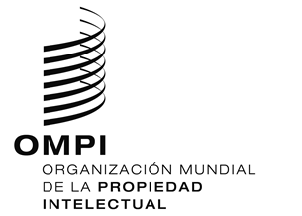
aviso N.º 21/2020
Arreglo de La Haya Relativo al Registro Internacional de Dibujos y Modelos Industriales
República Árabe Siria: Cierre de la Oficina
- La Dirección de la Protección de la Propiedad Industrial e Comercial (DCIP) del Ministerio de Comercio Interior y de la Protección de los Consumidores de la República Árabe Siria ha informado a la Oficina Internacional de la Organización Mundial de la Propiedad Intelectual (OMPI) que no está abierta al público desde el 16 de abril de 2020, y hasta nuevo aviso.
- En consecuencia, en virtud de la Regla 4.4) del Reglamento Común del Acta de 1999 y del Acta de 1960 del Arreglo de La Haya, todos los plazos previstos en el Sistema de La Haya que conciernan a esa Oficina y que venzan en un día en que la DCIP no esté abierta al público vencerán el primer día en que la DCIP esté de nuevo abierta al público.
- Para más información, los usuarios del Sistema de La Haya pueden visitar el sitio web de la DCIP en la siguiente dirección de Internet: http://www.dcip.gov.sy/, o poner en contacto con la DCIP en la siguiente dirección: intreg@dcip.gov.sy.
- En la página del sitio web de la OMPI sobre el Rastreador de políticas de Propiedad Intelectual relativas a la COVID-19 también figura información sobre las medidas adoptadas por las Oficinas de Propiedad Intelectual y las medidas legislativas y normativas aplicadas por los Estados miembros de la OMPI en respuesta a la pandemia de COVID-19: https://www.wipo.int/covid19-policy-tracker/#/covid19-policy-tracker/ipo-operations.
29 de mayo de 2020

